Конспект открытого урока по трудовому обучению, 5-й класс. Тема: "Подставка для карандашей"
Сказочно-былинные персонажи в славянском орнаменте.
Лепетюха Дмитрий Геннадьевич, учитель технологии
Урок № 15 – 16
Дата проведения: 25.10.2014

Тема: “Работа с клейкой лентой и цветным картоном”.
Изделие: геометрический орнамент в технике аппликация”.
Цель урока: изготовить аппликацию из резаного картона .
Задачи урока:
Образовательные:
- повторить технику безопасности при работе с ножницами;
- изучить технику построения геометрического орнамента на масштабной сетке;
- познакомить с персонажами народных сказаний «Велес и Ясуня»”;
- учить учитывать форму при наклеивании деталей;
- научить правилам ламинирования клейкой лентой элементов геометрического орнамента..
Развивающие:
- развивать моторику пальцев;
- развивать внимание, мышление.
Воспитывающие:
- воспитывать трудолюбие и аккуратность.
Оборудование: цветной картон, ножницы, клей карандаш, линейка, циркуль, рулон клейкой ленты.
Оснащение урока: плакаты, таблицы, изделия учащихся, учебная доска.

Ход урока

1) Орг. момент:
Учитель: Здравствуйте, приготовитесь к занятию: наденьте рабочие халаты, уберите из под ног рюкзаки и сумки. Посмотрите есть ли у вас на столе карандаши, линейки циркули.

2) Подготовка учащихся к практической работе:
Учитель: Повторим технику безопасности.
Дети: один ребёнок отвечает
Учитель: Дети, сегодня мы будем изготавливать геометрическую аппликацию и резанного картона, для нашего утилитарного изделия «Подставка для карандашей – или организатор для канцелярских принадлежностей».
Мы с вами начертим на разлинованном картоне элементы геометрического орнамента. Затем мы заламинируем их прозрачной пленкой и приклеим.
Орнамент – это композиция из упорядоченных повторяющихся элементов узора.
Узор бывает нескольких видов: геометрический, растительный, зооморфный (узор который сплетается с видами и личинами зверей).
Учитель: на доске представлен плакат с видами геометрического орнамента. Он бывает линейным, круговым, сетчатым, линейным, квадратным. Мы будем выполнять линейный орнамент.
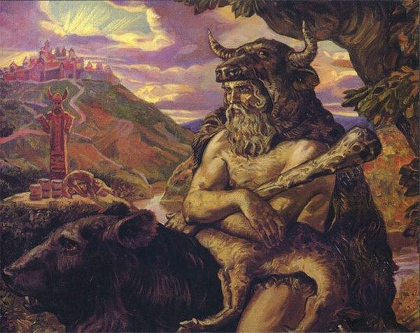
Учитель: А теперь я вам расскажу о персонажах народных сказаний ,былин, которых мы изготовим и разместим на стенках нашего изделия.
У молодой Макошь (Богиня земли – мать сыра земля) есть свое имя - Ясунь.
В древнеславянских мифах Ясунь - Велесыня жена Велеса. И если Велеса называют нашим дедом, то Ясунь – Велесыня наша бабушка. А дед и бабка всегда одинаково пекутся о благополучии внуков, но только если дед построже спросит за непорядок, то бабушка на первый раз может простить. И тем не менее она хранит порядок заведенный Велесом.
В мифах, описывающих характер и подвиги Велеса, говорится, что он наш прапрадед. То есть мы, люди, — прямые потомки дедушки Велеса, поэтому он так легко слышит наши призывы и чаяния. Велес откликнется, так как он поддерживает эгрегор (энергетическую силу) России. Он спасает Россию в сложные периоды ее истории.
Велес — основатель племени волхвов (ученых-людей володеющих знаниями) Велес, по мифам, был проводником в мир Нави (подземный мир), в мир прошлого. Мир, где скапливается мудрость, но в то же время и деструктивный опыт, энергия распада. Велес обладал приворотными чарами и считался божеством любви, так и помогал в коммерческом партнёрстве и деловых отношениях. Велес все знает, во все проникает и во все и вся вхож. Вдумайтесь в набор слов, которые стали производными от Велеса: вещать, величать, володеть, власть, велеть, велет (богатырь), волховство, волочиться — не правда ли широкий спектр возможностей? И это далеко не все слова; есть еще такие понятия, как «волосатая лапа». Ну, это уж типично про Велеса, потому что его олицетворяли медведем. «Волосатая лапа» в современном мире означает очень нужную и очень весомую связь с нужными людьми. Поэтому именно Велес – или Волос (скотий бог), считался Богом материального благополучия, Богом денег. Итак, Велес — это Бог достатка и любви.

Учитель: Изображает на доске знак «Велеса-Волоса»
.

3 Практическая работа по изготовлению изделия:
Учитель: Изобразим и изготовим равносторонний треугольник с выступающими в верх диагональными линиями в (рогов).. Кто сделал?
Далее вам нужно разметить по координатам изображение знака на картоне вырезать. Теперь наклеиваем прозрачную ленту на картон. Всё готово. Далее начинаем работать с клеем. Клей наносится на основу, а кусочки картона наклеиваются по контуру изображения, переведенного на предмет. Старайтесь клеить кусочки в соответствии с формой изделия. Продолжайте работу (помогает в случаях затруднения).

Учитель:
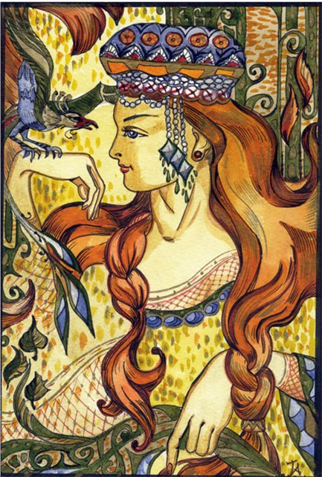
А теперь я вам расскажу о следующем персонаже Ясуне.
Велесыню можно назвать женским проявлением возможностей Велеса, но в тоже время она имеет собственное имя — Ясунь и свои характерные черты. Что же в ней особенного? Что интересно, Ясунь является Богиней-богатыршей. Она способна оборончество ( не голливудское оборотничество из фильмов ужасов, а способность постоянно меняться, видоизменять свою внешность и обладать изменчивыми эмоциями, изменчивыми целями.). Эта былина описана в сказке А.С. Пушкина о Василисе Премудрой — отголоски мифов о Богине Ясуни. Этот миф говорит о том, что любой человек из хладнокровного гада-лягушки, сидящего в болоте, может переродиться в царя и построить свое царство. Снять лягушачью шкуру и родиться в новом качестве и в новой реальности. Мудрая Ясунь добра к людям: приносит счастье, одаривает золотом, заботится о детях, снимает порчи и болезни, предсказывает судьбу. В этом проявляется элемент оборотничества, постоянного кручения в жизни. Согласно языческим убеждениям, Баба-Яга может оборачивается птицей, зверем или различными предметами, а также может обращать людей в предметы, в животных, в деревянные истуканы или насылать порчу и лишать здоровья. Во владении Велесыни находится живая и мертвая вода, молодильные яблоки и прочие чудеса. Именно эти уникальные элементы чудотворного пространства достаются героям-смельчакам.
Образ Велесыни–Ягишны восходит, по-видимому, к древнейшим представлениям о великой матери мира, хозяйке и прародительнице всего живого, ведающей судьбами людей и наделяющей шаманов их сверхъестественной силой.
Яга-Ясунь во многих мифах однозначно является новорожденной судьбой, Богиней-пряхой. Даже в современных сказках, дошедших до нас уже в измененном мифологическом образе, она очень часто прядет кудельку —образа судьбоносных нитей. Определяет же она судьбу по такому понятию как «человеческий дух».
Помните, как в сказках говорится: «Чую, чую, человечьим духом пахнет». Именно по качеству духа человека она определяет ему судьбу на следующий этап жизни. Если дух зрелый, значит, будет зрелая, качественная героическая судьба. Незрелый — значит, и судьба будет рыхлая, рвущаяся, незрелая.
Ясунь-Яга выступает как привратница, стерегущая границу между миром живых и миром мертвых. Она также является и проводницей в иной мир; именно поэтому она и испытывает героев, пытающихся проникнуть в иные царства, и помогает тем, кто эти испытания выдержал. также Ясунь может, как бы переключить разные этапы жизни, умерщвляя один период благоденствия(светлую полосу жизни), на другой-не благой этап жизни(черная полоса жизни), требуя от человека возрождения и восхождения в новый период.
На человека, который не стремится к совершенствованию своего яснопонимания жизни, который одержим прошлой памятью, прошлыми терзаниями, прошлыми грехами и недоработками. Она насылает отрицательные эмоции.
Человек теряет притягательность очарования, и в такие периоды усиленно стареет. Такие люди забывают о возможностях приворотных эффектов судьбы. Забывают о истинных ценностях а веруют во временное благополучие и очень часто теряют с трудом нажитый успех и карьерную высоту. Их начинает затягивать болото нытья, желания ничего не делать. Дескать, что ни делай — все равно бесполезно.
От подобных эмоций человек, сам того не замечая, обрастает лягушачьей шкуркой. Более и более погружаясь в трясину бытия и ничегонеделания, некоторые могут перерождаться в демониц, становясь оборотнями.

Об этом предупреждают и мифы о Бабе-Яге. Потому что Баба-Яга — один из обликов Ясуни. Сегодня в сказках закрепился образ Бабы-Яги как злобной колдуньи. Но в старинных мифах облик Бабы-Яги был трех типов. Первый и наиболее распространенный — Яга-похитительница, уносящая людей, особенно детей, которых потом пытается изжарить в печи. Второй тип встречается реже двух других — это Яга-дарительница, которая принимает героя, иногда испытывает его силу духа, смекалку и после этого вручает ему чудесного огнедышащего коня, богатые дары, чудесные предметы, такие как сапоги-скороходы, ковер-самолет, меч-кладенец. И третий тип — это Яга-воительница, сражающаяся с героями и побеждающая многих из них. Яга-воительница в сказках — это сила, противостоящая герою. Прилетев в избу и застав в ней постороннего человека, она избивает его до полусмерти, вырезает у него из спины ремень и иногда оставляет у себя в рабстве. Во многих мифах говорится о том, что Баба-Яга (иногда с дочерью Маринкой) живет в болоте или в лесу в доме на курьих ножках. Это как раз напоминает нам о том, что, если ты сидишь на болоте, тебе придется поворачиваться к лесу задом, а к людям передом.
Избушка Яги, стоящая на курьих ножках является как бы вратами в иные царства и нередко бывает окружена человеческими останками. То есть на этом временном этапе многие могут утратить свой успех, потерять человеческое достоинство, человеческое качество, свой героический и упорный дар. Баба-Яга явно связывалась в народном воображении не просто со смертью, но с обрядами перерождения, с идеей отмирания прошлого, ненужного, тленного и воскрешения в новое, прекрасное, светлое.
Учитель: Изображает на доске знак «Макоши-Ясуни»
.

4 Практическая работа по изготовлению изделия:

Учитель: Начертим на картоне четырех конечный крест с четырьмя ромбами. Кто сделал?
Далее вам нужно разметить по координатам изображение знака на картоне вырезать. Теперь наклеиваем прозрачную ленту на картон. Всё готово. Далее начинаем работать с клеем. Клей наносится на основу, а кусочки картона наклеиваются по контуру изображения, переведенного на предмет. Старайтесь клеить кусочки в соответствии с формой изделия. Продолжайте работу (помогает в случаях затруднения).
Учитель:
Следующим элементом нашей орнаментальной композиции будет «звезда Велеса». В начале я хочу сказать об истоках этого знака. Германским и славянским племенам он достался от ариев, а уже позже с торговыми караванами знак прибыл в Месопотамию в район Синайской пустыне называемую Двуречьем рек Тигр и Евфрат. И его переняли семитские племена кочевников и стали изображать его на своих строениях.
Изображает на доске и рассказывает содержание знака : начертим в начале фигуру Велеса так, как к людям в их воображении он являлся в виде Тура, медведя или мужчины. Это будет равносторонний треугольник, в основании которого изображена голова в виде круга только без рогов.
Другой треугольник мы изобразим основанием вниз а у вершины начертим голову в виде круга.
А теперь по семейной традиции создадим некий семейный союз между мужчиной и женщиной- семья. В нашей теме занятия это «Велес и Макоша-Ясуня», пересечем треугольники у нас получилась шестиконечная «звезда Велеса». До рисуем на окончаниях звезды дополнительные круги и у нас получатся еще девочки и мальчики. Да здравствует союз между мужчиной и женщиной.

5. Практическая работа по изготовлению изделия:
Учитель:
Возьмите картон и с помощью карандаша и линейки постройте фигуру представляемую на доске.
Рисует на доске схему построения геометрической фигуры «Звезды Велеса».
Ребята, обратите внимание на правильность расстановки соединяемых координат, на масштабной сетки.

6) Подведение итогов:
У: Посмотрите на свои работы и на работы других. Чья работа вам понравилась больше. Как вы сами оцениваете свою работу, вы ей довольны?
Дети: ответы

7) Уборка рабочих мест:
У: Уберите за собой своё рабочее место, можете помочь соседу по парте.

Технологическая документация



